2020年高教社杯全国大学生数学建模竞赛
B题《穿越沙漠》
第二问建模手册（编码一致最终版）
仅知当天天气下的非前视决策：第三关精确情景树MILP + 第四关预算化安全下界与随机评价
V3.0｜根据编码求解阶段最终改造同步修订｜2026-08-17
重要：本版严格区分“理论上已建立/已实现的完整模型”和“最终主流程实际运行并形成论文数值的模型”。第四关完整AdaptiveBudgetRobustSolver已实现并单测，但未纳入最终全规模主求解，因此论文不得写成“第四关已由完整鲁棒DP得到全局最优解”。

0. 最终结论先行：编码完成后第二问应该怎样表述
第二问的核心仍然是“只知道当天的天气，不能使用未来天气”的非前视序贯决策。编码阶段没有改变这一建模逻辑，但对求解层进行了重要修正：第三关采用非前视天气情景树 MILP 作为主求解器，并用自适应鲁棒 DP 独立交叉验证；第四关完整带 Γ 的鲁棒 DP 虽已实现并通过单元测试，但由于全规模初始采购搜索计算量不可接受，最终论文数值主流程采用可证明安全下界策略 + 高安全库存基线 + Markov Monte Carlo 评价。
对象 | 最终论文中的定位 | 实际求解/验证方式 | 必须避免的误写
第三关 | 精确非前视鲁棒优化 | 1024 情景树 MILP（SciPy/HiGHS，MIP gap=0）为主；自适应鲁棒 DP 交叉验证 | 不要只写“DP求解”，否则与实际代码不一致
第四关 | “较少沙暴”下的预算化稳健决策 | Γ安全下界策略为最终数值主方案；高安全基线与其他策略对比；10000次Markov Monte Carlo评价 | 不要声称完整AdaptiveBudgetRobustSolver已经在全规模上求得最优策略
完整Q4鲁棒DP | 理论模型 + 已实现增强组件 | 加入storm_budget、Pareto、时间下界、乐观上界；单测通过，但未进入最终run.py主流程 | 可写模型思想/扩展实现，不可把安全下界数值冒充其最优解
Q4 Oracle/名义MDP | 已实现的增强组件 | 含村庄Oracle DP、NominalMDP已实现，但最终主流程未调用 | Q4当前Regret应表述为“相对简化全信息上界的参考差距”，不要写严格Oracle Regret；不要写已完成名义MDP数值对比

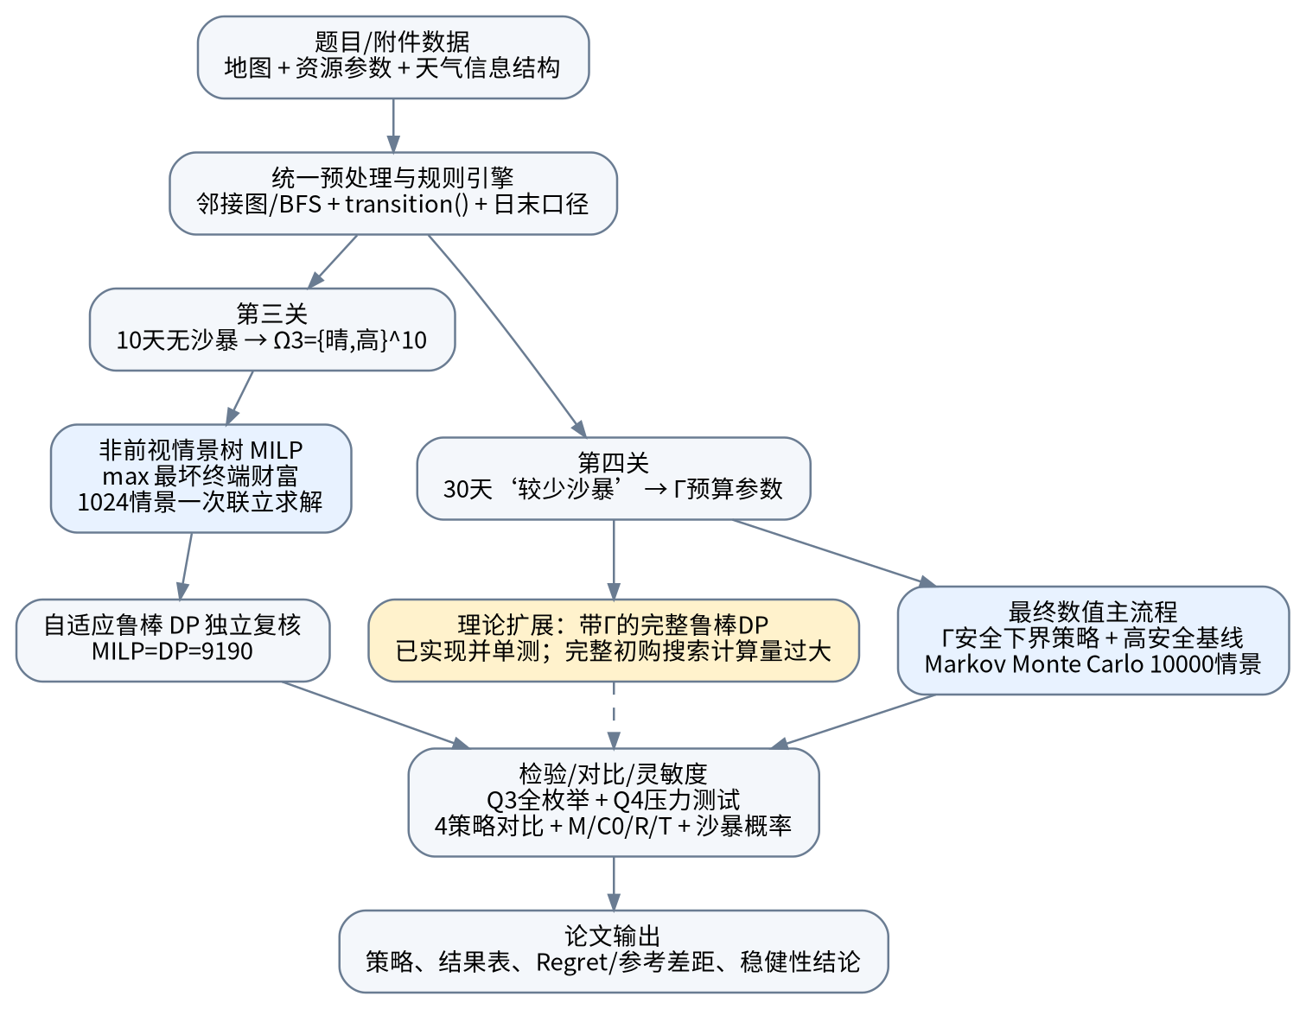
图0-1 编码一致后的第二问最终模型—求解—检验结构

1. 数据处理阶段：哪些数据如何处理

1.1 关卡参数与地图
数据对象 | 处理内容 | 原因/输出
第三关参数 | 读取 M=1200 kg、C0=10000元、T=10天、R=200元/日；水3 kg/箱、5元/箱，基础消耗(晴/高/沙)=3/9/10；食物2 kg/箱、10元/箱，基础消耗=4/9/10 | 形成 LevelConfig / GameConfig；保持整数箱，不归一化
第四关参数 | 读取 M=1200 kg、C0=10000元、T=30天、R=1000元/日；资源参数同第三关；标记起点1、村庄14、矿山18、终点25 | 形成第四关配置；功能节点直接参与规则判断
第三/四关地图 | 按“有公共边界才相邻”录入无向邻接表；检查 A=A^T、连通性、节点度数；BFS计算到终点及功能节点距离 | BFS距离用于最短路基线、时间下界剪枝和图形校验
日内状态口径 | 统一为：当日开始观察天气→合法购买/行动→扣资源/加收益→记录日末状态；移动到矿山当日不能挖矿；沙暴禁行但在矿山可挖 | 所有 MILP/DP/仿真统一调用 transition 规则，避免模型之间规则漂移

1.2 天气数据的处理
第三关明确“10天内不会出现沙暴”，因此未来天气集合直接限定为 Ω₃={晴朗,高温}^{10}，总情景数为 2^10=1024。这里不需要估计天气概率；1024条情景用于情景树求解与全情景检验。
第四关只给“30天内较少出现沙暴”，无法从题面识别唯一概率或唯一沙暴上限，因此引入沙暴预算 Γ 作为压力参数。题内第一/二关完整30日天气中共有9个晴朗、15个高温、6个沙暴，相邻日共有29次转移；由此估计的一阶 Markov 转移矩阵只用于 Monte Carlo 评价，不用于改变第四关主策略的题意定义。
P̂ = [[2/9, 5/9, 2/9], [5/14, 6/14, 3/14], [2/6, 3/6, 1/6]] （状态顺序：晴朗、高温、沙暴）
编码修正：当剩余沙暴预算为0时，未来合法天气只剩{晴朗,高温}，名义权重必须在这两个状态上重新归一化；旧实现若继续使用三状态完整行权重，会出现名义值异常。

2. 模型体系：为什么这样选

2.1 第三关主模型：非前视天气情景树 MILP
核心原理：第三关只有10天且未来每一天只有晴朗/高温两种可能，因此所有1024条未来天气可以组成一棵有限情景树。MILP将每个情景下的位置、库存、资金和动作同时展开，并通过“同一可见历史必须采用同一动作”的非前视约束，把1024条路径耦合成一个统一的在线策略。目标不是最大化某条天气下收益，而是最大化所有允许天气中的最坏终端财富。
• 适配性：情景数量仅1024，完整展开规模仍可由HiGHS精确求解；动作与资源均离散，MILP表达天然。
• 改进点：把原先递归鲁棒DP的非前视思想等价展开为情景树MILP，获得MIP gap=0的全局最优证据；再用独立DP核验。
• 局限性：情景树方法随时域指数增长，适合第三关但不适合30天三天气的第四关。

2.2 第三关验证模型：自适应鲁棒 DP
DP保留原手册的Bellman结构，但最终定位改为“独立交叉验证器”。在给定MILP初始采购后，DP从状态(t,node,W,F,C,current_weather)递归计算最坏后续价值，与MILP鲁棒值比较。实测 MILP=9190，DP=9190，差异0，形成独立验证链。

2.3 第四关理论模型：带Γ的自适应预算鲁棒DP（已实现但未用于最终全规模主结果）
核心原理：把剩余沙暴预算 b 作为状态维度。若 b>0，则下一日允许晴朗/高温/沙暴；若 b=0，只允许晴朗/高温。对每个当前动作取合法下一天气分支中的最小后续价值，再在动作之间取最大值。该模型准确表达“未来天气未知但沙暴次数受预算约束”的鲁棒Bellman思想。
V_t(s,ω,b) = max_{a∈A(s,ω)} min_{ω'∈W(b)} V_{t+1}(T(s,a,ω), ω', b-1[ω'=沙暴])
编码阶段新增时间下界、乐观收益上界、3维Pareto支配、预算一致性检查和条件化Markov权重。完整求解器已实现并通过单元测试，但“对所有初始水食购买组合做精确全搜索”在25节点×30天上耗时过高：源文档估算步长10仍约14小时，步长1约58天。因此最终run.py没有把 solve_initial_purchase_q4 作为主流程。

2.4 第四关最终数值主方案：Γ安全下界策略
核心原理：在给定 Γ 后，先选择一条可执行的最短路安全策略——沙暴日停留，非沙暴日沿BFS最短路向终点推进；起点购买足以覆盖“路径移动消耗 + Γ次沙暴停留”的资源，使预算范围内的到达具有可解释的安全下界。该方案不是完整鲁棒DP的全局最优解，但它计算快、规则透明、能够对Γ形成严格可复核的安全—财富下界。
• 适配性：第四关题目没有给定真实天气概率，而Γ安全下界只依赖预算约束，不需要拍概率。
• 改进点：设置高安全库存基线作为更保守的对照，区分“合理鲁棒”与“单纯多买资源”的差异。
• 局限性：当前安全下界主方案不挖矿，因而对基础收益R在局部灵敏度中不敏感；这不是“R普遍不重要”，而是当前策略结构的结果。

2.5 Markov Monte Carlo：评价工具，不是主决策器
题内30日天气样本用于估计 P̂，再固定随机种子20200816生成10000条天气序列。每条样本只按“逐日揭示”向策略提供当天气，不允许访问未来数组；统计成功率、平均财富、5%分位、最坏财富、到达日等。NominalMDPSolver虽已实现并测试，但最终run.py未把它加入数值对照，因此论文只能把Markov写成“天气样本生成/名义评价基础”，不能声称已经完成名义MDP策略对比。

3. 可视化流程：最终代码实际怎么跑
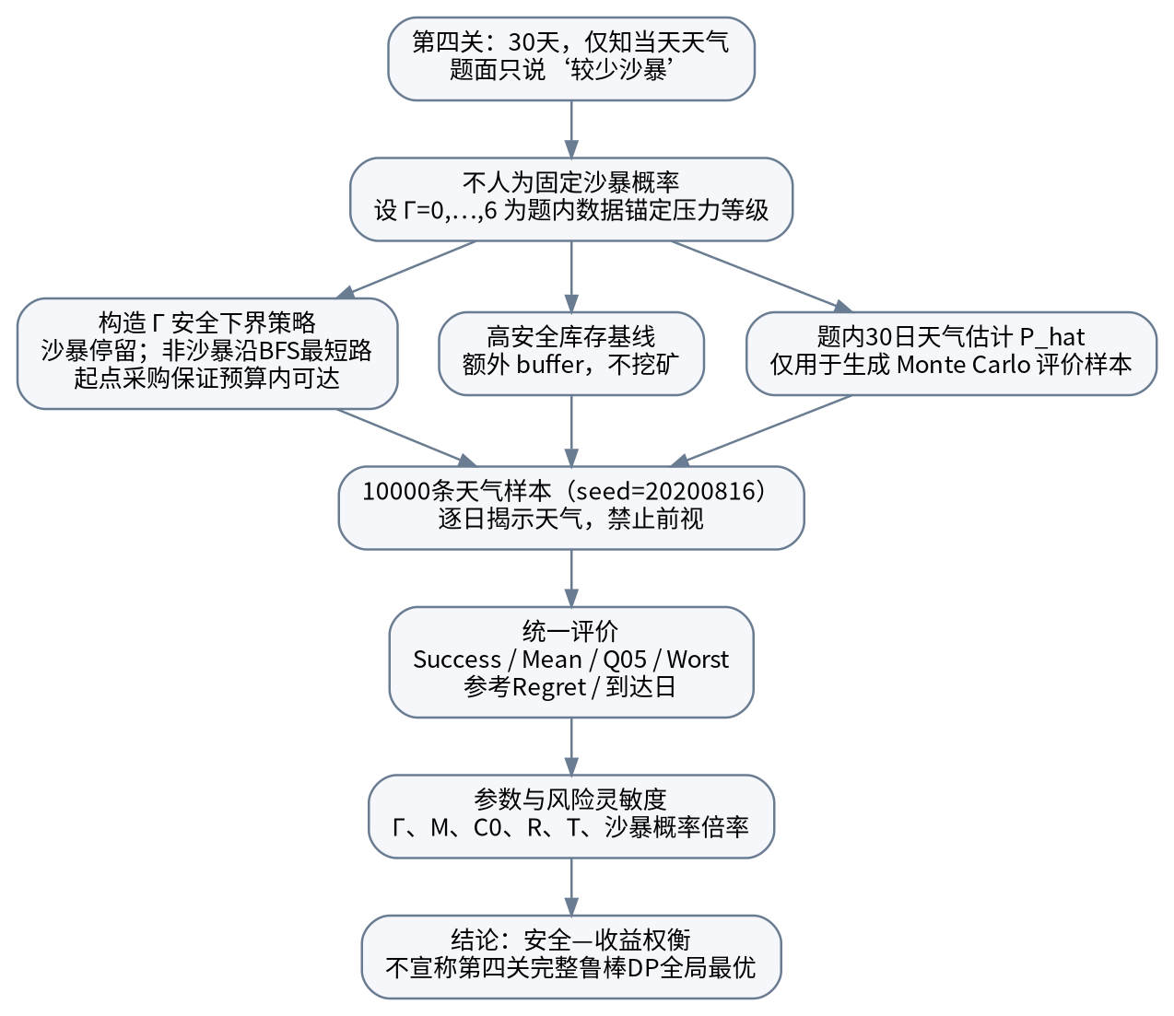
图3-1 第四关最终数值主流程（与代码实际运行一致）
第三关流程：数据预处理 → 构造1024天气情景树 → 建立非前视MILP → HiGHS全局求解 → DP交叉验证 → 逐情景Oracle与Regret → 结果与规则检查。第四关流程见图3-1。

4. 统一模型建立：状态、决策变量、目标与规则

4.1 状态与终端财富
s_t = (i_t, W_t, F_t, C_t), Z(τ)=C_τ + 0.5 p_W W_τ + 0.5 p_F F_τ
第四关完整鲁棒DP的理论状态额外含 b_t（剩余沙暴预算）。最终安全下界策略则不需要把b嵌入大规模DP，只在构造初始库存和天气合法性检查时使用Γ。

4.2 决策变量
符号 | 类型 | 含义
x_{t,ij} | 0-1 | 第t日是否从区域i移动到相邻区域j
y_t | 0-1 | 第t日是否原地停留
m_t | 0-1 | 第t日是否在矿山挖矿
b^W_t,b^F_t | 非负整数 | 第t日在合法购买节点购入水/食物箱数
π_t | 策略映射 | 根据截至当日可见历史和当天天气选择动作
Γ | 非决策压力参数 | 第四关允许防范的沙暴预算；用于安全下界与敏感性扫描

4.3 资源与动作约束
3W_t + 2F_t ≤ 1200, W_t,F_t ∈ Z_≥0, C_t ≥ 0
Σ_{j∈N(i_t)} x_{t,i_tj} + y_t + m_t = 1
沙暴日 ⇒ x_{t,ij}=0； m_t≤1(i_t∈Mine)； 移动到矿山当日不得同时挖矿
W_{t+1}=W_t+b^W_t-λ_t c_W(ω_t), F_{t+1}=F_t+b^F_t-λ_t c_F(ω_t), λ_t∈{1,2,3}
起点仅第0日按基准价购买；村庄按2倍基准价购买；到终点立即按半价回收剩余资源。若当天从非村庄移动到村庄，必须先用移动前库存支付当天消耗，到达后购买只服务日末/后续。

5. 第三关：精确非前视情景树MILP

5.1 情景集与非前视约束
Ω₃={S,H}^{10}, |Ω₃|=2^10=1024
设 ξ,ξ′ 为两条天气情景。若它们在第t日决策前具有相同天气历史，则对应动作变量必须相等。这是第二问“只知道当天”的数学化，也是MILP区别于“每条天气独立求最优”的关键。
history_t(ξ)=history_t(ξ′) ⇒ a_t^ξ = a_t^{ξ′}

5.2 目标函数
引入鲁棒下界变量 z，对每个情景 ξ 的终端财富 Z_ξ 施加 z≤Z_ξ，最大化z：
max z s.t. z ≤ Z_ξ, ∀ξ∈Ω₃
这是情景树版本的 max-min 鲁棒目标，不需要为晴朗/高温设定人为概率。

5.3 求解方法与实际结果
• 求解器：SciPy milp / HiGHS；求解状态为 Optimal，MIP gap=0。
• 初始采购：水54箱、食物54箱；采购成本810元；初购后现金9190元；总重量270 kg≤1200 kg。
• 1024情景全部成功，失败0；最坏终端财富9190元，平均终端财富9310元，5%分位9190元。
• 程序汇总的到达日分布全部为day=3（采用程序统一日序口径）。
• Regret：最小0元，平均134.45元，中位145元，最大240元。
• 独立DP交叉验证：MILP鲁棒值=9190，DP鲁棒值=9190，差异0。
指标 | 结果
情景数 | 1024
成功率 | 100%（1024/1024）
最坏财富 | 9190元
平均财富 | 9310元
Q05 | 9190元
平均Regret | 134.45元
最大Regret | 240元
MIP gap | 0.0
MILP-DP差异 | 0.0

写作注意：用户提供的代码改造说明中有一段手工“最坏情景”示例与汇总结果存在自我矛盾，正式论文不要引用该手算轨迹；以求解摘要、CSV策略树和自动汇总指标为准。

6. 第四关：最终可执行方案、理论扩展与结果

6.1 Γ预算与安全下界
对Γ=0,…,6逐级构造安全下界策略。0…6来自题内唯一30日完整天气样本中“6个沙暴”的数据锚定，只作为主要压力区间，不声称第四关真实沙暴一定≤6。
Γ | 初购水/食 | 初购后现金 | 保证财富下界 | 最迟保证到达日
0 | 144/144 | 7840 | 7840 | 8
1 | 154/154 | 7690 | 7690 | 9
2 | 164/164 | 7540 | 7540 | 10
3 | 174/174 | 7390 | 7390 | 11
4 | 184/184 | 7240 | 7240 | 12
5 | 194/194 | 7090 | 7090 | 13
6 | 204/204 | 6940 | 6940 | 14

扫描结果呈线性规律：Γ每增加1，安全库存增加10箱水+10箱食物，初购后现金下降150元，最迟保证到达日增加1天。策略稳定区识别结果均为长度1，说明该安全下界对Γ敏感，应如实报告，而不能人为寻找“稳定长区间”。

6.2 Monte Carlo四策略对比
Markov转移矩阵只用于生成评价天气。10000个样本，随机种子固定为20200816；策略只逐日读取当天气。最终主流程比较4类已实际运行策略：Γ=6安全下界、Γ=6高安全库存基线、第一问已知天气固定方案、Γ=2低保护简单方案。
策略 | 成功率 | 平均财富 | Q05 | 最坏财富 | 参考Regret均值 | 最大差距 | 平均到达日
Γ=6安全下界 | 98.84% | 7489.81 | 7250 | 6940 | 549.81 | 1010 | 10.01
Γ=6高安全库存 | 98.84% | 7264.81 | 7025 | 6715 | 774.81 | 1235 | 10.01
第一问固定方案 | 56.87% | 8127.39 | 8020 | 8020 | 107.39 | 470 | 9.38
Γ=2低保护方案 | 66.38% | 7850.86 | 7695 | 7540 | 310.86 | 710 | 9.17

• Γ=6安全下界相比第一问固定方案，成功率从56.87%提高到98.84%，但平均财富从8127.39降到7489.81，体现“用约640元平均收益换取约42个百分点成功率”的安全—收益权衡。
• Γ=6安全下界与高安全库存基线成功率相同，但平均财富高约225元，说明合理的安全库存优于单纯超量采购。
• Γ=2低保护方案成功率66.38%，高于第一问固定方案56.87%，但仍显著低于Γ=6安全下界98.84%；源改造说明中的文字“66.38%比56.87%更低”与表格数据冲突，本版按表格数值纠正。
• Q4表中的Regret来自当前主流程的简化全信息上界/最短路参考，不是已集成含村庄Oracle DP的严格逐情景最优差，因此正式论文建议称“参考差距”或“相对简化全信息上界的Regret”。

6.3 参数与天气风险灵敏性
因素 | 扰动/扫描 | 主要结果 | 正确解释
负重M | 1080/1140/1260/1320 kg | 成功率与平均财富均不变（98.84%，7489.81） | 当前安全下界所需库存未触及这些容量阈值；不能外推为“负重永远无影响”
初始资金C0 | 9000/9500/10500/11000 | 成功率不变；平均财富与C0近似1:1线性平移 | 策略不受资金约束切换时，额外初始资金直接保留为终端财富
挖矿收益R | 900/950/1050/1100 | 当前结果不变 | 安全下界与高安全基线不挖矿，因此R对当前方案不敏感；不是矿山经济性本身不重要
截止日T | 28/29/31/32 | 成功率约99.03%~99.19%，财富变化很小 | T=30附近有一定时间冗余，局部敏感性较弱
沙暴概率倍率 | 0.7/0.85/1/1.15/1.3 | 成功率99.76%→96.70%，平均财富7524.75→7452.60 | 评价分布更恶劣时性能平滑下降，说明安全下界具有一定概率扰动鲁棒性

6.4 完整鲁棒DP的实现修正与未集成原因
编码问题 | 原现象 | 最终修复
时间下界忽略“今天能否移动” | 沙暴日将部分可行状态误判不可行 | 分离today_can_move与future_moves，按实际可移动天数判断
沙暴预算语义混淆 | 递归时budget传递导致路径不可达 | 区分含当前日的storm_budget与下一阶段future_storm_budget
b=0却进入沙暴状态 | 出现非法状态并引发NEG_INF漂移 | 在_value入口显式判定 b=0∧ω=沙暴 为不可行
Markov权重未条件化 | 名义值可能小于鲁棒值，出现数学反常 | 当future budget=0时，在{晴朗,高温}上重新归一化P̂

全规模初始采购精确搜索的计算量是最终未集成的根本原因。源码估算：step=20约3.5小时、step=10约14小时、step=5约56小时、step=1约58天。因比赛工程时限，最终主结果采用安全下界与随机评价，而不是牺牲可复现性去报告未完整跑完的“精确最优”。

7. 模型检验：最终实际执行的证据链

7.1 规则与程序正确性
检查项 | 最终状态
资源守恒、负重、沙暴禁行、矿山到达日不挖、购买合法性 | 通过自动检查
第三关非前视检查 | 通过
第三关MIP gap | 0.0
第三关MILP-DP交叉验证 | 9190=9190，差异0
第四关Γ=0…6压力测试 | 7组全部通过
Monte Carlo随机种子 | 20200816固定
单元测试 | 51 passed，约4秒

7.2 第三关全情景与Oracle验证
1024条允许天气全部逐日执行同一非前视策略，成功率100%。对每条情景使用完全信息Q3 Oracle求Z*(ω)，计算Regret。由于Q3 Oracle已经实际进入验证流程，因此这里可正式称“完全信息Oracle Regret”。

7.3 第四关的检验口径
第四关采用“Γ压力测试 + 10000次Markov Monte Carlo + 4策略对比 + 参数灵敏度 + 沙暴概率倍率灵敏度”。含村庄的完整Q4 Oracle DP虽然已经实现并有单元测试，但最终run.py未调用；因此第四关当前结果中的Regret不能写成严格Oracle Regret。

8. 最终绘图计划：只画实际有数据支持的图
图号 | 建议图名 | 数据来源 | 论文作用
图1 | 第三关地图与最短路径/功能节点 | 邻接图+BFS | 说明地图预处理正确
图2 | 第三关1024情景财富分布 | 第三关全情景CSV | 展示无未来信息下的稳健性
图3 | 第三关Oracle Regret分布 | Q3 Oracle结果 | 量化信息不完全代价
图4 | 第三关MILP与DP交叉验证示意/表 | 求解摘要 | 证明主求解器独立一致
图5 | 第四关Γ—保证财富/最迟到达日 | Gamma安全下界CSV | 展示鲁棒成本随Γ变化
图6 | 第四关Γ—初购水/食 | Gamma安全下界CSV | 展示安全库存对风险预算的线性响应
图7 | 四策略成功率—平均财富散点 | Monte Carlo指标CSV | 突出安全—收益权衡
图8 | 四策略Q05/最坏财富对比 | Monte Carlo指标CSV | 展示尾部风险
图9 | 沙暴概率倍率—成功率/财富 | 沙暴概率灵敏性CSV | 验证概率扰动下的稳定性
图10 | M/C0/R/T灵敏度雷达或分组折线 | 参数灵敏性CSV | 说明局部敏感/不敏感原因

不建议在最终论文中画“名义MDP vs 鲁棒DP”数值散点，因为NominalMDPSolver未进入最终主运行；如后续没有重新执行，不应出现该图。

9. 论文撰写素材：问题重述、问题分析、假设与符号

9.1 问题重述
第二问研究的是一个典型的有限期在线资源决策问题：玩家在沙漠网络中携带有限水和食物，在时间上限、负重、资源价格、矿山收益和村庄补给等规则共同约束下，只能在每天开始时获知当天的天气，并立即决定移动、停留、挖矿或补给。与完全信息情形不同，未来天气不可见，使“今天节省资源”与“为了收益延长停留”之间存在明显的风险权衡。第三关进一步给出10日内无沙暴这一硬信息，第四关仅模糊说明沙暴较少，因此两关不能简单使用同一种概率模型。
本文将问题分为三个子任务：其一，在第三关有限的1024种允许天气下建立满足非前视约束的精确鲁棒策略；其二，在第四关无法完整枚举未来天气且沙暴强度不可识别时，用Γ刻画“较少沙暴”的风险预算，并构造可复核的安全下界策略；其三，通过全情景、独立DP、Monte Carlo、基线对比和灵敏度分析验证在线策略的可行性与经济性。

9.2 问题分析
总体思路。第二问的关键矛盾不是“如何预测天气最准确”，而是“未来天气概率缺失时如何给出不偷看未来、能够执行且可检验的决策”。因此先建立统一规则状态转移，再根据关卡规模分别选择精确情景树与预算化安全策略。第三关用全情景MILP避免概率假设；第四关用Γ保留题意模糊性，并把Markov模型降级为评价样本生成器。
问题2-第三关分析。由于10日无沙暴，每天只有晴朗和高温，1024条情景规模可控。若逐情景独立优化会导致决策偷看未来，因此必须在情景树上增加非前视约束。通过最大化所有情景的最坏终端财富得到鲁棒在线策略，并用独立DP和完全信息Oracle检验。
问题2-第四关分析。30天三天气组合无法穷举，且“较少沙暴”没有数值概率。理论上建立带剩余沙暴预算的自适应鲁棒DP；工程上由于全规模初购搜索计算量过大，最终以Γ安全下界策略作为可执行主方案，再在固定Markov样本分布下进行10000次Monte Carlo，并加入高安全、第一问固定和低保护基线进行对比，从而用数据说明安全—收益权衡。

9.3 模型假设
序号 | 假设 | 依据 | 影响
H1 | 地图、资源价格、基础消耗、矿山收益和功能节点在单一关卡内不随时间变化 | 题目将其作为关卡固定参数 | 允许使用统一transition函数
H2 | 第t日决策只能使用截至第t日已观测信息，不能读取未来天气 | 第二问核心信息条件 | 通过情景树非前视约束/在线simulate实现
H3 | 题内30日天气只用于构造名义Markov评价，不视为真实概率真值 | 仅29次相邻转移，样本很少 | 避免把小样本误差写进主策略
H4 | 第四关Γ是压力测试参数而不是题目真实沙暴上限 | “较少”无数值定义 | 报告Γ敏感性，不声称唯一Γ
H5 | 水食物均以整箱计，所有购买与消耗按整数执行 | 题面明确 | 保证方案可执行

9.4 符号说明
符号 | 含义 | 单位
t,T | 当前日、截止日 | 天
G=(V,E) | 沙漠无向邻接图 | —
i_t | 第t日位置 | —
W_t,F_t | 水/食物库存 | 箱
C_t | 现金 | 元
p_W,p_F | 水/食物基准价 | 元/箱
R | 矿山基础收益 | 元/天
ω_t | 当天气状态 | —
Ω₃ | 第三关1024天气集合 | —
Γ | 第四关沙暴预算压力参数 | 天/次
b_t | 完整鲁棒DP中的剩余沙暴预算 | 次
π | 非前视在线策略 | —
Z | 终端等价财富 | 元
P̂ | 经验Markov转移矩阵 | —
Regret | 完全信息上界与在线策略之差 | 元

10. 论文“模型建立、求解与结果分析”建议写法

10.1 第三关可直接采用的表述
模型建立。针对第三关10天内不出现沙暴的先验条件，将每天未来天气限制为晴朗和高温，构建2^10=1024条天气情景形成的非前视情景树。以玩家在各节点的移动、停留和挖矿选择以及初始水食物采购量为决策变量，以终端等价财富为评价指标。为了使同一历史信息下的行为一致，对具有相同天气前缀的情景施加非前视等式约束；再引入鲁棒下界变量z，使其不超过任一情景终端财富，最大化z得到全情景最坏情况下的最优在线策略。
求解与结果。采用SciPy milp接口调用HiGHS求解，MIP gap为0。最优初始采购为水54箱、食物54箱，初购后现金9190元。将所得在线策略在全部1024条天气序列上逐日执行，所有情景均成功到达，最坏终端财富9190元、平均财富9310元。进一步使用独立自适应鲁棒DP复算，得到相同鲁棒值9190元，差异为0；与逐情景完全信息Oracle相比，平均Regret为134.45元，说明未来信息缺失带来的平均收益损失较有限。

10.2 第四关可直接采用的表述
模型建立。第四关只给出“30天内较少出现沙暴”，无法识别唯一沙暴概率。本文以Γ表示需要防范的沙暴次数，构造Ω₄(Γ)预算不确定集。理论上可在Bellman递推中加入剩余预算b_t，对所有合法下一天气取最小后续价值；编码实现中进一步加入时间下界、乐观收益上界与Pareto剪枝。考虑到25节点、30天和完整初购搜索导致的状态规模，完整求解器未作为最终全规模数值主流程，而采用同一Γ语义下的可证明安全下界策略：沙暴停留、非沙暴沿最短路推进，并在起点配置足以覆盖Γ次沙暴的安全库存。
求解与结果。Γ从0扫描至6时，初始水/食物由144/144增加至204/204，保证财富下界由7840元降至6940元，最迟保证到达日由8天增加到14天。使用题内30日天气估计的一阶Markov矩阵生成10000条评价天气（随机种子20200816），Γ=6安全下界策略成功率98.84%，平均终端财富7489.81元，Q05为7250元。相比第一问固定方案56.87%的成功率，在线安全策略显著提高可行性，但牺牲约640元平均财富；与更保守的高安全库存基线相比，在成功率相同的情况下平均财富高约225元。
结果检验。对Γ=0~6全部进行预算压力测试，并对M、C0、R、T及沙暴概率倍率进行灵敏度分析。当前安全下界在M±10%范围内未触发容量约束，对C0表现为线性敏感，对R不敏感是因为该基线不挖矿，对T仅轻度敏感；当沙暴概率倍率由0.7升至1.3时，成功率由99.76%平滑下降到96.70%，说明策略对评价分布扰动具有一定稳健性。

11. 论文写作红线：必须与最终代码一致
不要这样写 | 正确写法
“第三关采用动态规划求得最优解” | 第三关主求解器为非前视情景树MILP，DP作为独立交叉验证。
“第四关完整自适应鲁棒DP求得全局最优策略” | 完整鲁棒DP已实现并单测，但未完成全规模初购搜索；最终数值采用Γ安全下界策略。
“第四关与名义Markov-MDP进行了数值对比” | NominalMDP已实现但未进入run.py主流程；最终对比是安全下界/高安全/第一问固定/低保护四策略。
“第四关Regret是严格完全信息Oracle差距” | 当前Q4主流程使用简化全信息上界，建议称“参考Regret/参考差距”；严格含村庄Oracle虽实现但未集成。
“R变化对模型没有影响，所以矿山收益不重要” | R对当前不挖矿的安全基线不敏感；该结论仅适用于当前策略结构。
“Γ=6就是第四关的真实沙暴上限” | Γ=0…6是题内历史数据锚定的压力扫描范围，不是题意真值。

12. 代码—模型—结果映射
模块 | 文件/组件 | 最终定位
第三关主求解 | scenario_tree_milp.py | 非前视情景树MILP，全局最优
第三关交叉验证 | robust_dp_q3.py / verify_with_dp | DP独立复核MILP=9190
第四关安全下界 | robust_dp_q4.py / SafeBaselinePlan | 最终数值主策略
第四关高安全基线 | HighSafetyPlan | 保守对照
第四关完整鲁棒DP | AdaptiveBudgetRobustSolver | 已实现并单测，未集成全规模主求解
名义MDP | nominal_mdp.py | 已实现并单测，未进入最终对比
Q4含村庄Oracle | oracle_dp.py / solve_oracle_q4 | 已实现并单测，未进入run.py主流程
随机评价 | weather_markov.py + validate_q4.py | Markov天气生成、Monte Carlo、灵敏度
公共规则 | transition.py | 所有求解器统一规则
测试 | tests/ | 51 passed

附录A：最终结果回填清单
项目 | 可直接使用的最终数字/口径
Q3初购 | 54箱水 + 54箱食物，初购后现金9190元，总重270kg
Q3鲁棒性 | 1024/1024成功；Worst=9190；Mean=9310；Q05=9190
Q3近优性 | Mean Regret=134.45；Median=145；Max=240；MILP=DP=9190
Q4 Γ=6安全下界 | 初购204/204；保证财富6940；最迟保证到达日14
Q4 Monte Carlo | N=10000，seed=20200816；Success=98.84%；Mean=7489.81；Q05=7250；Worst=6940；平均到达10.01
Q4高安全基线 | Success=98.84%；Mean=7264.81；Q05=7025；Worst=6715
Q4第一问固定 | Success=56.87%；Mean=8127.39
Q4低保护 Γ=2 | Success=66.38%；Mean=7850.86
代码质量 | 51个单元测试全部通过；主流程约3~4分钟

资料依据：本手册依据原第二问建模手册与《第二问代码改造详细说明 V1.0》整合。凡涉及“已实现但未集成”的组件，均按最终run.py实际执行口径处理，不以源码存在替代数值结果。

